Naziv nastavnoga predmeta | GEOGRAFIJA
Redni broj i naziv nastavnog sata | 3. Kontinent na kojem živimo
Razred | 7.
Tip sata  (obrada, ponavljanje, vježbanje, provjeravanje, kombinirani) | kombinirani
Ishodi učenja iz kurikuluma  (glavni ishod + razrada ishoda)  2-3 za jedan nastavni sat | Aktivnost učenika | Vrednovanje ishoda i procesa učenja na kraju nastavnoga sata
GEO OŠ A.B.7.1. Učenik objašnjava geografski smještaj i utjecaj geografskoga položaja na razvijenost Europe te opisuje utjecaj Europljana na druge dijelove svijeta.  - opisuje granice i geografski smještaj Europe s pomoću geografske karte  - obrazlaže geografski položaj Europe i njegove posljedice | - odgovara na pitanja učitelja  (Što su kontinenti?  Navedi imena kontinenata i pokaži ih na geografskoj karti svijeta u atlasu.  Koje je ime kontinenta na kojem mi živimo?  S kojim je kontinentom, kontinent na kojem mi živimo, povezan u jedinstvenu cjelinu?)  - imenuje i pokazuje na geografskoj karti svijeta kontinente  - navodi i pokazuje na geografskoj karti svijeta u atlasu kontinent na kojem živi  - metodom „vruće olovke“ zapisuje u bilježnicu u čemu se sve razlikuju Europa i Azija  - uspoređuje svoje odgovore s odgovorima ostalih učenika  - raspravlja s učiteljem i ostalim učenicima u razredu o odgovorima  - zapisuje naslov nastavne jedinice u bilježnicu  - radom u paru na unaprijed pripremljenoj karti Europe (Prilog 1.) uz pomoć karte Europe u atlasu na str. 46.-47. i teksta u udžbeniku na str. 9. upisuje imena reljefnih uzvišenja/jezera/rijeka/mora/morskih prolaza kojima prolazi granica između Europe i Azije.  - uz pomoć političke karte Europe u atlasu na str. 48.-49. navodi imena euroazijskih država i pokazuje ih na geografskoj karti  - metodom razgovora i demonstracije s učiteljem i ostalim učenicima u razredu provjerava točnost odgovora  - metodom demonstracije i razgovora s učiteljem i ostalim učenicima u razredu navodi i na geografskoj karti svijeta u atlasu str. 6.-7. pokazuje toplinske pojaseve  - radom u paru uz pomoć karte Europe u atlasu na str. 46.-47. određuje geografski smještaj Europe  - na karti Europe uz pomoć karte Europe u atlasu na str. 46.- 47. skicira početni meridijan i sjevernu polarnicu  - navodi i pokazuje na geografskoj karti Europe u atlasu polutke i toplinske pojaseve u kojima se nalazi Europa  - metodom razgovora i demonstracije s učiteljem i ostalim učenicima u razredu provjerava točnost odgovora  - metodom razgovora s učiteljem i ostalim učenicima u razredu definira što je geografski položaj i kako se određuje  - radom u paru određuje geografski položaj Europe  - metodom razgovora s učiteljem i ostalim učenicima u razredu obrazlaže geografski položaj Europe, opisuje prednosti geografskog položaja Europe te objašnjava utjecaj geografskog položaja Europe na razvijenost Europe  - rješava izlaznu karticu u obliku kviza u digitalnom alatu Genially  https://view.genial.ly/60451dc8b67e9d0d42b62122/interactive-content-kontinent-na-kojem-zivimo | - vrednovanje za učenje - promatranje i pitanja na satu te davanje povratnih informacija učeniku, izlazna kartica s pitanjima za provjeru usvojenosti ishoda učenja u digitalnom obliku

Napomene:
POVEZANOST S MEĐUPREDMETNIM TEMAMA I DRUGIM PREDMETIMA: Osobni i socijalni razvoj, Učiti kako učiti, Održivi razvoj, Hrvatski jezik, Matematika
- uku C.3.2. Učenik iskazuje pozitivna i visoka očekivanja i vjeruje u svoj uspjeh u učenju.
- uku C.3.3. Učenik iskazuje interes za različita područja, preuzima odgovornost za svoje učenje i ustraje u učenju.
- uku D.3.2. Učenik ostvaruje dobru komunikaciju s drugima, uspješno surađuje u različitim situacijama i spreman je zatražiti i ponuditi pomoć.
- osr A.3.3. Razvija osobne potencijale.
- osr B.3.2. Razvija komunikacijske kompetencije i uvažavajuće odnose s drugima.
- odr A.3.1. Objašnjava osnovne sastavnice prirodne raznolikosti.
- OŠ HJ A.7.3.Učenik čita tekst, izvodi zaključke i tumači značenje teksta
- MAT OŠ A.7.3.Primjenjuje različite zapise racionalnih brojeva.
- MAT OŠ D.7.2.U pravokutnome koordinatnom sustavu u ravnini crta točke s racionalnim koordinatama i stvara motive koristeći se njim.

Plan školske ploče

Kontinent na kojem živimo

- Euroazija- kopnena cjelina Europe i Azije
- granica Europe i Azije-gorje Ural, rijeka Ural, Kaspijsko jezero, Kavkaz, prolazo Bospor i Dardaneli

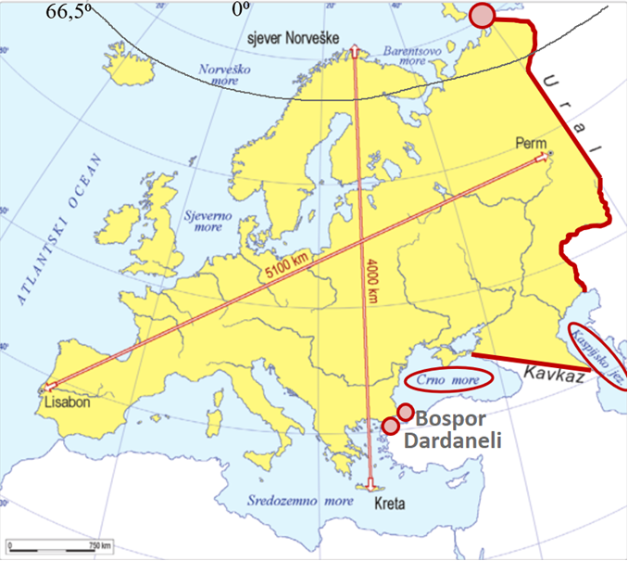
- euroazijske države- Turska, Ruska Federacija, Kazahstan, Azerbajdžan, Gruzija

- geografski smještaj Europe- sjeverna, istočna i zapadna polutka

- geografski položaj Europe- povoljan središte kopnene polutke

- prometno povoljan položaj Europe potiče uspješno gospodarstvo Europa jedno od gospodarski najrazvijenijih dijelova svijeta

Prilog 1.
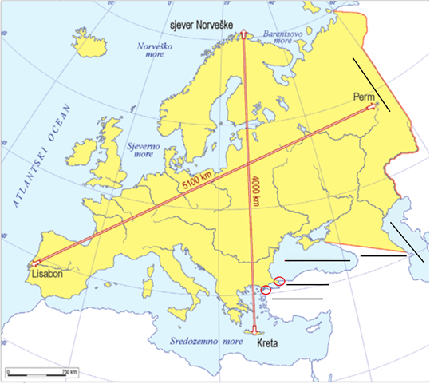
Bilješke
_____________________________________________________________________________________________
_____________________________________________________________________________________________
_____________________________________________________________________________________________
_____________________________________________________________________________________________
_____________________________________________________________________________________________
_____________________________________________________________________________________________
_____________________________________________________________________________________________
_____________________________________________________________________________________________
_____________________________________________________________________________________________
_____________________________________________________________________________________________

